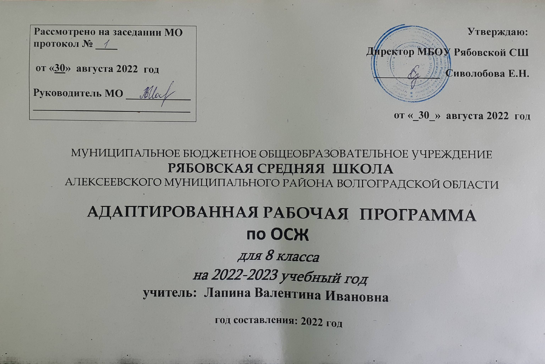Программа по ОСЖ направлена на развитие личности ребенка, его потенциальных способностей и возможностей. Большое значение имеет коррекция и адаптация каждого ребенка в современное общество, необходимость формирования не только знаний о разных сферах, но и умения адекватно действовать, адекватно вести себя в конкретных жизненных ситуациях. Изучение курса по социально - бытовой ориентировке способствует подготовке обучающихся к самостоятельной жизни и труду в условиях современного общества.
В данный курс включается раздел «Экономика домашнего хозяйства», это один из важнейших разделов, который способствует расширению представлений о значении бюджета в жизни и деятельности человека.
Программа составлена на 35 часов, 1 час в неделю в соответствии с учебным планом школы и рассчитана на один год обучения.
Цель: познание социально - бытового содержания жизни через умения ориентироваться в нормах и правилах различных сфер деятельности.
Задачи:
- формировать и закреплять умения при знакомстве с предприятиями, организациями и учреждениями, в которые им придется обращаться по различным вопросам, начав самостоятельную жизнь;
- воспитывать чувство коллективизма и ответственности за себя и товарищей на занятиях, требующих совместной деятельности (ролевые игры, бригадные практические работы);
- развивать память, способность логически мыслить.
Формы, методы и средства обучения, технологии.
Основной формой организации учебно - воспитательной работы с обучающимися по СБО является учебное занятие продолжительностью 1 учебный час.
Типы занятий: урок, практические работы, экскурсии, беседы, деловые, сюжетно-ролевые игры, моделирование реальных ситуаций.
Методы обучения:
- словесные (рассказ, беседа, объяснение, устный инструктаж);
- наглядные (демонстрация приёмов работы, журналов, рисунков);
- практические (учебно-практические, упражнения);
Технологии:
- здоровьесберегающие (рациональная организация урока; физкультминутки; гимнастика для глаз, пальчиковая, дыхательная);
- обучение в сотрудничестве (командная, групповая работа, отказ от прямого принуждения, создание ситуации успеха, гуманно-личностный подход);
- игровые (эмоциональная разрядка, активизация познавательного интереса);
- проблемное обучение (создание проблемных ситуаций, противоречивые данные, заведомо допущенные ошибки);
- информационно - коммуникационные (средство диагностики и контроля; источник учебной информации; тренажер; наглядное пособие; формирование исследовательских умений; развитие коммуникативных способностей; формирование умений работать с информацией);
- разноуровневые (индивидуализация и дифференциация учебного процесса по уровню умственного развития);
- технология проектного обучения (развитие исследовательских умений, опора на интерес обучающихся, на ранее усвоенный материал; ориентация на получение результата).

В 8 классе:
1. Обучающиеся должны знать:
✓ Виды теста, способы приготовления изделий из теста, способы заготовки продуктов впрок.
✓ Правила ухода за кожей лица, приёмы нанесения косметических средств на лицо, шею, руки.
✓ Правила стирки и сушки изделий из шерстяных и синтетических тканей; правила и последовательность глажения белья; виды предприятий по химической очистки одежды, предоставляемые услуги.
✓ Правила ухода за грудным ребёнком, санитарно - гигиенические требования к содержанию детской посуды, постельки, игрушек.
✓ Правила поведения юноши и девушки при встрече, знакомстве и расставании, требования к внешнему виду.
✓ Правила и периодичность уборки кухни, санузла, ванной комнаты; моющие средства для уборки; санитарно – гигиенические требования к данным помещениям.
✓ Основные автобусные маршруты, правила безопасной поездки.
✓ Рынок, его виды и отличия от магазина, правила поведения и права покупателя.
✓ Виды телефонной связи, правила пользования, периодичность оплаты, виды междугородней связи и способы её осуществления.
✓ Меры по предупреждению несчастных случаев в быту, правила и приёмы оказания первой медицинской помощи.
✓ Основные составные части бюджета, статьи расходов и доходов, правила экономии и сбережения.

2. Обучающиеся должны уметь:
✓ Готовить пресное тесто и изделия из него, подготавливать овощи, делать заготовки впрок.
✓ Правильно ухаживать за кожей лица, шеи, рук, ног, использовать подручные средства к имеющимся косметическим средствам.
✓ Стирать и сушить изделия из шерстяных и синтетических тканей, гладить рубашки и блузки.
✓ Купать, одевать, пеленать ребёнка, содержать в порядке его вещи.
✓ Культурно и вежливо вести себя при знакомстве в общественных местах, выбирать косметические средства, украшения и духи.
✓ Мыть кафельные стены, чистить раковины.
✓ Покупать билет, пользоваться расписанием, обращаться за справкой.
✓ Находить нужные товары, выбирать продукцию в соответствии с её качеством.
✓ Кратко объяснять причину звонка по телефону, получать справку, узнавать время, культурно и вежливо разговаривать по телефону.
✓ Оказывать первую помощь при ожоге, обморожении, утопающему.
✓ Обращаться с вопросами и просьбами к работникам префектуры.
✓ Подсчитывать бюджет семьи, составлять доверенность, снимать показатели счетчика, соблюдать правила экономии и порядок помещений сбережений в сбербанки.

Курс предусматривает изучение следующих разделов:
1. Личная гигиена.
2. Питание.
3. Одежда.
4. Семья.
5. Культура поведения.
6. Жилище.
7. Экономика домашнего хозяйства.
8. Медицинская помощь.
9. Учреждения и организации.
10. Транспорт.
11. Торговля.
12. Средства связи.

Изучая разделы курса по социально - бытовой ориентировке, обучающиеся знакомятся:
«Личная гигиена» - с типами кожи и правилами ухода за кожей лица; с видами косметических средств для ухода за кожей лица и правилами пользования ими.
«Одежда» - с правилами стирки и сушки; с правилами и последовательностью утюжки изделий; с правилами пользования прачечной, видами услуг.
«Питание» - со способами и последовательностью приготовления изделий из теста; со способами и последовательностью соления и квашения овощей; со способами варки варенья из фруктов.
«Семья» - с правилами и периодичностью кормления грудного ребенка из соски и с ложки; с правилами и периодичностью купания ребенка; с правилами и последовательностью одевания и пеленания ребенка; с санитарно - гигиеническими требованиями к содержанию детской постели, посуды, игрушек; с правилами ухода за ребенком.
«Культура поведения» - с правилами поведения юноши и девушки при знакомстве, в общественных местах, дома; с требованиями к внешнему виду молодых людей.
«Жилище» - с правилами и периодичностью уборки кухни, санузла; с санитарно-гигиеническими требованиями и правила техники безопасности при уборке кухни и санузла; с моющими средствами, используемые при уборке.
«Транспорт» - с междугородним автотранспортом, с основными автобусными маршрутами, с порядком приобретения билетов; с водным транспортом, с основными маршрутами, с расписанием, с порядком приобретения билетов.
«Торговля» - с ассортиментом товаров в различных специализированных магазинах; со стоимостью основных продовольственных и промышленных товаров.
«Средства связи» - с правилами пользования домашним телефоном; с правилами пользования телефонным справочником; с номерами телефонов срочного вызова; с культурой разговора по телефону.
«Медицинская помощь» - с правилами и приемами оказания первой помощи при несчастных случаях; с видами глистных заболеваний и мерами их предупреждения.
«Экономика домашнего хозяйства» - с основными статьями расходов семьи; с правилами учета расходов; с порядком и периодичностью оплаты коммунальных услуг; с порядком планирования крупных покупок; со стоимостью одежды, обуви, мебели.
Изучение этих разделов позволяет практически познакомить обучающихся с окружающим их в социумом, формировать у них навыки самостоятельности в обслуживании себя и близких.
Особое внимание уделяется изучению правил техники безопасности, формирование умений пользоваться электрическими и механическими бытовыми приборами и приспособлениями, колющими и режущими предметами, а также навыков обращения со стеклянной посудой, кипятком.
На уроках социально - бытовой ориентировки применяются знания по чтению и письму. Это запись рецептов приготовления блюд, составление памяток. Без математики невозможно отмерить необходимое количество жидкости, сосчитать стоимость покупки, приготовить блюдо по рецепту. Тесная связь с уроками трудового обучения состоит в обучении планирования любого вида деятельности, будь то стирка или деловой телефонный разговор, т.е. в определении последовательности действий, подбора рациональных приемов выполнения задания, инструментов, приспособлений, инвентаря.
Контроль и учёт теоретических знаний обучающихся осуществляется учителем путём устного и письменного опросов, тестирования. Проводится отслеживание и контроль за формированием практических умений и навыков.

Содержание тем учебного курса

Личная гигиена

Уход за кожей лица. Косметические средства (лосьоны, кремы и др.) Упражнения в протирании кожи лица лосьоном, нанесении крема.

Питание

Приготовление изделий из теста. Приготовление блинов. Запись рецепта. Приготовление печенья. Запись рецепта. Приготовление вафель. Запись рецепта. Квашение капусты. Запись рецепта. Соление огурцов. Варка варенья из фруктов и ягод. Запись рецептов. Санитарно - гигиенические требования к приготовлению пищи. Правила техники безопасности при приготовлении пищи. Составление меню завтрака, обеда, ужина на день, на неделю. Упражнение в составлении меню.

Одежда

Стирка изделий из шерстяных и синтетических тканей в домашних условия. Стирка изделий из шерстяных и синтетических тканей. Пр. р. Утюжка блузок, рубашек, платьев. Утюжка изделий из шерстяных и синтетических тканей. Пр. р. Прачечная. Правила пользования (метки, заполнение бланков). Виды услуг. Прачечная самообслуживания.

Семья

Уход за грудным ребенком. Правила и периодичность кормления ребенка из соски и с ложки. Правила и периодичность купания ребенка. Упражнение в купании. Пр. р. Правила и последовательность одевания и пеленания ребенка. Одевание и пеленание куклы. Пр. р.

Культура поведения

Культура общения девушки и юноши. Правила поведения юноши и девушки при знакомстве, в общественных местах, дома. Внешний вид молодых людей. Подбор причёски, одежды, учитывая свой возраст, индивидуальные особенности, характер предстоящего мероприятия.

Жилище

Санитарно - гигиенические требования и правила техники безопасности при уборке кухни и санузла. Чтение печатных инструкций к моющим средствам, используемых при уборке кухни и санузла. Пр. р. Уборка кухни. Правила и периодичность уборки кухни. Уборка санузла, уход за ванной, унитазом, раковинами. Моющие средства, используемые при уборке кухни и санузла. Мытье кафельных стен, чистка раковин.

Экономика домашнего хозяйства

Основные статьи расходов (питание, содержание жилища, одежда и обувь, культурные потребности). Планирование расходов на день, на две недели с учётом бюджета семьи. Пр. р. Расходы на питание. Упражнение в планировании расходов на день, две недели. Пр. р. Содержание жилища. Оплата жилой площади и коммунальных услуг. Снятие показателей счётчика, расчёт стоимости израсходованной электроэнергии, заполнение квитанции. Пр.р. Крупные покупки (одежда, мебель, обувь). Упражнение в планировании крупных покупок. Пр. р.

Медицинская помощь

Первая помощь при нечастных случая (ожогах, обмораживании, отравлении, тепловом и солнечном ударах). Упражнение в оказании первой помощи при ожогах, обморожении, утоплении. Первая помощь утопающему. Оказание первой помощи утопающему. Глистные заболевания и меры их предупреждения. Экскурсия в поликлинику.

Учреждения и организации

Департамент, муниципалитет, префектура, полиция. Их назначение.

Транспорт

Междугородний автотранспорт. Автовокзал. Основные автобусные маршруты. Расписание движения автобусов. Порядок приобретения билетов. Стоимость проезда. Водный транспорт. Основные маршруты. Расписание. Порядок приобретения билетов. Стоимость проезда. Экскурсия на автовокзал.

Торговля

Специализированные магазины (книжный, спортивный и др.). Ассортимент товаров в различных специализированных магазинах. Стоимость основных промышленных товаров. Упражнения в подсчёте стоимости покупок.

Средства связи

Телефон. Пользование стационарным телефоном. Пользование телефонным справочником. Культура разговора по телефону. Вызов экстренных служб. Получение справок по телефону. Пр.р. Междугородняя телефонная связь. Порядок пользования автоматической телефонной связью. Тарифы на телефонные разговоры.

тематическое планирование

№  п/п | Название раздела,  тема урока | Количество часов
Личная гигиена
1. | Уход за кожей лица. | 1
2. | Косметические средства (лосьоны, кремы и др.) Упражнения в протирании кожи лица лосьоном, нанесении крема. | 1
Одежда
3. | Стирка изделий из шерстяных и синтетических тканей. Пр. р. | 1
4. | Утюжка блузок, рубашек, платьев. Утюжка изделий из шерстяных и синтетических тканей. Пр. р. | 1
Питание
5. | Приготовление изделий из теста. Запись рецептов. | 1
6. | Квашение капусты. Соление огурцов. Варка варенья из фруктов и ягод. Запись рецептов. | 1
7. | Составление меню завтрака, обеда, ужина на день, на неделю. Упражнение в составлении меню. | 1
8. | Санитарно - гигиенические требования к приготовлению пищи. Правила техники безопасности при приготовлении пищи.
Культура поведения
9. | Культура общения юноши и девушки. Правила поведения юноши и девушки при знакомстве, в общественных местах, дома. | 1
10. | Внешний вид молодых людей. | 1
11. | Подбор причёски, одежды, учитывая свой возраст, индивидуальные особенности, характер предстоящего мероприятия. Урок - практикум «Выбор одежды». | 1
Жилище
12. | Санитарно - гигиенические требования и правила техники безопасности при уборке кухни и санузла. | 1
13. | Чтение печатных инструкций к моющим средствам, используемых при уборке кухни и санузла. Пр. р. | 1
14. | Уборка кухни. Правила и периодичность уборки кухни. | 1
15. | Уборка санузла, уход за ванной, унитазом, раковинами. | 1
16. | Моющие средства, используемые при уборке кухни и санузла. Мытье кафельных стен, чистка раковин. | 1
Транспорт
17. | Междугородный автотранспорт. | 1
18. | Автовокзал. Основные автобусные маршруты. Расписание движения автобусов. Порядок приобретения билетов. Стоимость проезда. | 1
19. | Водный транспорт. Основные маршруты. Расписание. Порядок приобретения билетов. Стоимость проезда. | 1
20. | Видеоуроки «Экскурсия на автостанцию», «Поездка на отдых». | 1
21. | Обобщение пройденного материала. Тестирование. | 1
Торговля
22. | Специализированные магазины (книжный, спортивный и др.). | 1
23. | Ассортимент товаров в различных специализированных магазинах. Стоимость основных промышленных товаров. | 1
24. | Урок - практикум «Сравнение рыночных и магазинных цен». | 1
Семья
25. | Уход за грудным ребенком. Правила и периодичность кормления ребенка из соски и с ложки. | 1
26. | Правила и периодичность купания ребенка. Упражнение в купании. Пр. р. Правила и последовательность одевания и пеленания ребенка. Одевание и пеленание куклы. Пр. р | 1
Экономика домашнего хозяйства
27. | Основные статьи расходов. Планирование расходов на день, на две недели с учётом бюджета семьи. | 1
28. | Содержание жилища. Оплата жилой площади и коммунальных услуг. Снятие показателей счётчика, расчёт стоимости израсходованной электроэнергии, заполнение квитанции. Пр.р. | 1
Средства связи
29. | Телефон. Пользование стационарным телефоном. Пользование телефонным справочником. | 1
30. | Культура разговора по телефону. | 1
31. | Вызов экстренных служб. Получение справок по телефону. Пр.р. | 1
32. | Междугородняя телефонная связь. Порядок пользования автоматической телефонной связью. Тарифы на телефонные разговоры. | 1
Медицинская помощь
33. | Первая помощь при нечастных случая. Упражнение в оказании первой помощи при ожогах, обморожении, утоплении. Глистные заболевания и меры их предупреждения. Экскурсия в поликлинику. | 1
Учреждения и организации
34. | Департамент, муниципалитет. Их назначение. | 1
35. | Префектура, полиция. Их назначение. | 1
ИТОГО ЗА УЧЕБНЫЙ ГОД: |  | 35 ч.
Список литературы.
Для учителя:
1. Воронкова В.В. Программа специальных (коррекционных) образовательных учреждений VIII вида/ В.В.Воронкова// Программа специальных (коррекционных) образовательных учреждений VIII вида 5-9 классы – М.: ВЛАДОС, 2014.
2. Субчева В.П. Социально-бытовая ориентировка. Учебное пособие: 8 класс образовательных организаций, реализующих ФГОС образования обучающихся с интеллектуальными нарушениями / В.П. Субчева – М.: Издательство ВЛАДОС, 2020.
3. Дерябина С.П. Социально-бытовая ориентировка. 5-9 классы: контрольно-измерительные материалы: вариантные текстовые задания / С.П. Дерябина Волгоград: – Издательство Учитель, 2020.
4. Львова С.А. Социально-бытовая ориентировка. 5-9 классы: развернутое тематическое планирование/ С.А.Львова. – Волгоград: Учитель, 2014.
5. Субчева В.П. Социально-бытовая ориентировка. Методическое пособие: 5- 9 классы образовательных организаций, реализующих ФГОС образования обучающихся с интеллектуальными нарушениями / В.П. Субчева – М.: Издательство ВЛАДОС, 2017.
6. Девяткова Т.А. Социально-бытовая ориентировка в специальных (коррекционных) образовательных учреждениях VIII вида: пособие для учителя /Т.А.Девяткова, Л.Л. Кочетова, А.Г. Петрикова, Н.М. Платонова, А.М. Щербакова – М.: ВЛАДОС, 2014.
7. Львова С.А. Практический материал к урокам социально-бытовой ориентировки в специальной (коррекционной) общеобразовательной школе VIII вида. 5-9 классы: пособие для учителя / С.А.Львова – М.: ВЛАДОС, 2018.
8. Воронкова В.В. Социально-бытовая ориентировка учащихся 5-9 классов в специальной (коррекционной) общеобразовательной школе VIII вида: пособие для учителя / В.В.Воронкова, С.А.Казакова – М.: ВЛАДОС, 2020.

